Сравнительный анализ публикационной активности подразделений
На сайте электронной библиотеки (elibrary.ru) представлены библиометрические показатели научных и образовательных организаций, которые рассчитываются в информационно-аналитической приставке РИНЦ - Science Index ORG. На основе этих показателей выстраивается рейтинг, в котором можно сравнивать организации (всего 2065), принадлежащие к различным референтным группам, а также по различным показателям. Референтные группы представлены научными организациями, высшими учебными заведениями РФ, высшими учебными заведениями – медицинского направления, организациями Российской Академии наук и другими группами – всего 53 референтных группы. Библиометрические показатели, по которым сравниваются организации, рассчитываются по публикациям организации за 5 лет. В них учитываются все типы публикаций, в том числе монографии, материалы конференций, сборники статей, патенты, диссертации и т.д. Т.е. публикации в которых данная организация указана в качестве места работы хотя бы одного из авторов. Показатели включают общее количество публикаций, количество публикаций в WoS или Scopus, число публикаций в ядре РИНЦ, число цитирований в РИНЦ, число цитирований из ядра РИНЦ, средневзвешенный импакт-фактор журналов, опубликовавших статьи, индекс Хирша организации и др. В свете последнего обновления показателей в РИНЦ Волгоградский государственный медицинский университет занимает третье место по количеству публикаций (11210) и по количеству цитирований (18379) за пять лет, в своей референтной группе (высшие учебные заведения – медицинского направления). Для того, чтобы определить какие кафедры в большей, а какие в меньшей степени способствуют наполнению списка публикаций ВолгГМУ, было решено проанализировать публикационную активность подразделений (кафедр) по параметру количество публикаций за пять (2013-2017) лет. Кафедры сравнивались в своих референтных группах, представленных факультетами. Ниже приведены диаграммы, которые для корректности сравнения составлены с учетом данных о количестве публикаций за пять лет и количестве сотрудников (ППР), указанных в отчетах кафедр по НИР за 2017 год. Полученное значение среднего количества публикаций за пятилетие, приходящееся на одного сотрудника кафедры, легло в основу ранжирования кафедр.
Кафедры лечебного факультета

В целом кафедры лечебного факультета имеют:
Число публикаций на elibrary.ru -2393
Число публикаций в РИНЦ - 2137
Число публикаций, входящих в ядро РИНЦ - 375 (17,5%)
Число статей в журналах, входящих в RSCI - 249 (11,7%)
Число статей в журналах, входящих в WoS или Scopus - 311 (14,6%)
Число статей в российских журналах из перечня ВАК - 930 (43,5%)
Число сотрудников кафедр (ППР) - 314 из них:
Число авторов, имеющих публикации в РИНЦ - 79
Число авторов, имеющих публикации, входящие в ядро РИНЦ - 50
Число авторов, имеющих статьи в журналах, входящих в WoS или Scopus -50
Число авторов, имеющих статьи в журналах, входящих в RSCI - 48
Число авторов, имеющих статьи в журналах, входящих в перечень ВАК - 71

Кафедры педиатрического факультета
В целом кафедры педиатрического факультета имеют:
Число публикаций на elibrary.ru - 637
Число публикаций в РИНЦ - 523
Число публикаций, входящих в ядро РИНЦ - 42 (8,0%)
Число статей в журналах, входящих в RSCI - 35 (6,7%)
Число статей в журналах, входящих в WoS или Scopus - 17 (3,3%)
Число статей в российских журналах из перечня ВАК - 194 (37,1%)
Число сотрудников кафедр (ППР) - 96 из них:
Число авторов, имеющих публикации на elibrary.ru - 46
Число авторов, имеющих публикации в РИНЦ - 44
Число авторов, имеющих публикации, входящие в ядро РИНЦ - 26
Число авторов, имеющих статьи в журналах, входящих в WoS или Scopus -13
Число авторов, имеющих статьи в журналах, входящих в RSCI - 23
Число авторов, имеющих статьи в журналах, входящих в перечень ВАК - 35

Кафедры стоматологического факультета

В целом кафедры стоматологического факультета имеют:
Число публикаций на elibrary.ru - 1164
Число публикаций в РИНЦ -1035
Число публикаций, входящих в ядро РИНЦ - 70 (6,8%)
Число статей в журналах, входящих в RSCI - 23 (2,2%)
Число статей в журналах, входящих в WoS или Scopus - 54 (5,2%)
Число статей в российских журналах из перечня ВАК - 371 (35,8%)
Число сотрудников кафедр (ППР) - 107 из них:
Число авторов, имеющих публикации на elibrary.ru - 70
Число авторов, имеющих публикации в РИНЦ - 70
Число авторов, имеющих публикации, входящие в ядро РИНЦ - 31
Число авторов, имеющих статьи в журналах WoS или Scopus - 20
Число авторов, имеющих статьи в журналах, входящих в RSCI - 24
Число авторов, имеющих статьи в журналах из перечня ВАК - 59

Кафедры медико-биологического факультета

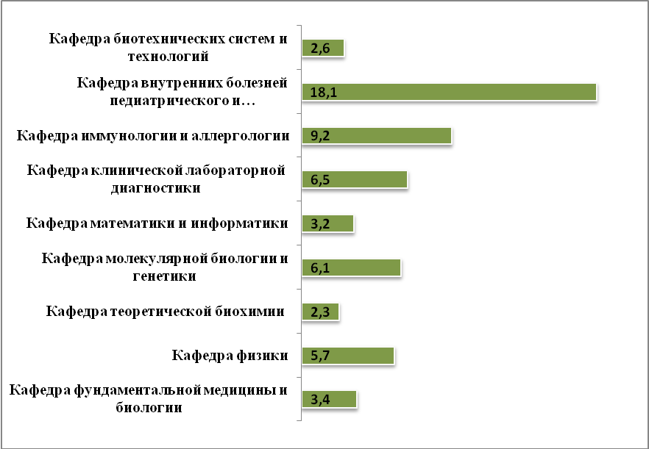

В целом кафедры медико-биологического факультета имеют:
Число публикаций на elibrary.ru - 626
Число публикаций в РИНЦ -542
Число публикаций, входящих в ядро РИНЦ -108 (19,9%)
Число статей в журналах, входящих в RSCI - 70 (12,9%)
Число статей в журналах, входящих в WoS или Scopus - 80 (14,8%)
Число статей в российских журналах из перечня ВАК - 227 (41,9%)
Число сотрудников кафедр (ППР) - 94 из них:
Число авторов, имеющих публикации на elibrary.ru - 19
Число авторов, имеющих публикации в РИНЦ - 19
Число авторов, имеющих публикации, входящие в ядро РИНЦ - 11
Число авторов, имеющих статьи в журналах WoS или Scopus -10
Число авторов, имеющих статьи в журналах, входящих в RSCI - 11
Число авторов, имеющих статьи из переченя ВАК - 14

Кафедры фармацевтического факультета

В целом кафедры фармацевтического факультета имеют:
Число публикаций на elibrary.ru - 301
Число публикаций в РИНЦ - 249
Число публикаций, входящих в ядро РИНЦ - 44 (17,7%)
Число статей в журналах, входящих в RSCI - 19 (7,6%)
Число статей в журналах, входящих в WoS или Scopus - 40 (16,1%)
Число статей в российских журналах из перечня ВАК - 81 (32,5%)
Число сотрудников кафедр (ППР) - 45 из них:
Число авторов, имеющих публикации на elibrary.ru - 14
Число авторов, имеющих публикации в РИНЦ - 14
Число авторов, имеющих публикации, входящие в ядро РИНЦ - 5
Число авторов, имеющих статьи в журналах, входящих в WoS или Scopus -5
Число авторов, имеющих статьи в журналах, входящих в RSCI - 4
Число авторов, имеющих статьи в журналах из переченя ВАК -11

Кафедры факультета социальной работы и клинической психологии

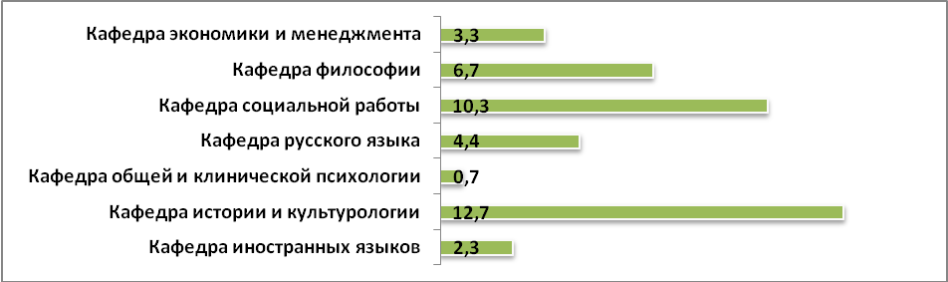

В целом кафедры факультета социальной работы имеют:
Число публикаций на elibrary.ru - 547
Число публикаций в РИНЦ - 450
Число публикаций, входящих в ядро РИНЦ -10 (2,2%)
Число статей в журналах, входящих в RSCI - 2 (0,4%)
Число статей в журналах, входящих в WoS или Scopus - 8 (1,8%)
Число статей в российских журналах из перечня ВАК - 136 (30,2%)
Число сотрудников кафедр (ППР) - 102 из них:
Число авторов, имеющих публикации на elibrary.ru - 39
Число авторов, имеющих публикации в РИНЦ - 37
Число авторов, имеющих публикации, входящие в ядро РИНЦ - 12
Число авторов, имеющих статьи в журналах WoS или Scopus -10
Число авторов, имеющих статьи в журналах, входящих в RSCI - 2
Число авторов, имеющих статьи в журналах из переченя ВАК - 28

Кафедры факультета усовершенствования врачей
В целом кафедры факультета социальной работы имеют:
Число публикаций на elibrary.ru - 750
Число публикаций в РИНЦ - 692
Число публикаций, входящих в ядро РИНЦ - 240 (34,7%)
Число статей в журналах, входящих в RSCI -179 (25,9%)
Число статей в журналах, входящих в WoS или Scopus - 204 (29,5%)
Число статей в российских журналах из перечня ВАК - 387 (55,9%)
Число сотрудников кафедр (ППР) - 74 из них:
Число авторов, имеющих публикации на elibrary.ru - 40
Число авторов, имеющих публикации в РИНЦ - 40
Число авторов, имеющих публикации, входящие в ядро РИНЦ - 32
Число авторов, имеющих статьи в журналах WoS или Scopus - 28
Число авторов, имеющих статьи в журналах, входящих в RSCI - 25
Число авторов, имеющих статьи из переченя ВАК - 32

Данные по кафедрам, приведенные в диаграммах, а также данные по факультетам с определенной степенью достоверности показывают вклад кафедр в публикационную активность подразделений. Следует также отметить, что

Для получения большей достоверности о публикациях в РИНЦ необходимо:
- В публикациях обязательно указывать название вуза и подразделения
- Следить за своевременным включением публикаций в профили авторов
- Чаще проводить ротацию сотрудников кафедр, для включения в список Science Index ORG
- В большей степени вовлекать молодых сотрудников в публикационный процесс

В заключение можно пожелать авторам выбирать для публикаций более авторитетные издания, если не рейтинговые, то хотя бы журналы и сборники, включенные в РИНЦ. Распространение научных публикаций и их видимость напрямую зависят от качества и авторитетности журнала. Публикации не включенные в РИНЦ оседают в списке публикаций автора не принося желаемых плодов в виде показателей публикационной активности автора. Поэтому перефразируя набившую оскомину фразу «publish or perish» публикуйся или умри», пожелаем авторам публиковаться и жить для себя, для науки, для ВолгГМУ.

